Evaluační aktivity k bloku 6 – didaktický test

Zahrnuje reflexi znalosti obsahu, úrovně historického myšlení a kvality badatelských dovedností získaných v těchto lekcích:

23 – Rozpad koloniálních impérií
24 – Válka ve Vietnamu
25 – Rozpad sovětského bloku

Aktivity prosím pojímejte jako baterii otázek a úloh, z níž si test sestavíte dle vlastních potřeb.

23 – Rozpad koloniálních impérií

23.1 Jednoduché úkoly vázané na znalost faktografie

23.1.1 Rokem Afriky nazýváme rok (doplň) _______, protože (vyber správnou odpověď)
- odešli s koncem druhé světové války evropští kolonisté.
- se od nadvlády Evropanů osamostatnila první kolonie Togo.
- získalo tento rok nezávislost nejvíce afrických států najednou (celkem 18).
- získala nezávislost poslední bývalá kolonie Senegal.

23.1.2 Co můžeme s jistotou tvrdit o dekolonizaci? Vyber všechny správné odpovědi.
- Probíhala po druhé světové válce, zejména v Africe a Asii.
- Byla bohužel většinou spojena s násilím, protože evropské země se nechtěly vzdát svých kolonií bez boje.
- Přinesla nově vzniklým státům politickou svobodu a hospodářskou prosperitu.
- Nezměnila situaci v nových státech vždy tak, jak si původně političtí vůdci v koloniích představovali.

23.2 Složitější úkoly vázané na procedurální dovednosti a koncepty historického myšlení

23.2.1 Přečti si hodnocení dekolonizace a odpověz na otázku.
„Po padesáti letech od získání nezávislosti není vidět nic skutečně významného ani v ekonomické, politické, sociální či kulturní oblasti skutečného osvobození…
To však neznamená, že by Afrika byla ztracena. Pouze povrchní pohled na africkou situaci by nás mohl přesvědčit, že je to tak. V hloubi duše v Africe existuje naděje, která se během posledních padesáti let vytvořila.
Afrika se obnovuje a oživuje v kořenech, i když povrchové příznaky by mohly naznačovat, že kontinent umírá. Skutečné hodnocení nezávislosti není ani nezdar, ani úspěch, ale úspěch v nezdaru a nezdar v úspěchu.“

Jaký má Kä Mana názor na dekolonizaci Afriky? Vyber správné odpovědi, které lze z textu vyvodit.
- Hodnotí zisk nezávislosti jako úspěšnou změnu, která splnila nadějná očekávání.
- Domnívá se, že dekolonizace trvá desítky let a neskončila vyhlášením nezávislosti.
- Hodnotí proces dekolonizace jako jednoznačný neúspěch, vedoucí k „umírání“ kontinentu.
- I přes současné problémy vnímá dekolonizaci jako zdroj naděje pro zlepšení situace Afriky.
- Dekolonizaci nepovažuje za problém, se kterým by se Afrika musela nějak vyrovnávat.

23.2.2 Ghana patří k zemím, které získaly v roce 1957 politickou nezávislost na Francii. Přečti si vzpomínku českého inženýra a odpověz na otázku.
„Projeli jsme oblasti řeky Pra, Tano a Hemang v jihozápadní Ghaně, potom jsme vytipovali třináct míst vhodných ke stavbě přehrad a všechno anglicky zpracovali do souborné studie. Naši skupinu asi na dva měsíce posílil geodet Havlík, se kterým jsme některé body zaměřovali. Žádné elektrárny podle našich návrhů pak ale postaveny nebyly. O jeden dva roky nás předběhli Američané, kteří začali stavět přehradu Akosombo na řece Voltě. U Akosomba museli postavit továrnu na hliník, a ta potom energii využívala, to byla vlastně taková neokolonizace.“

Proč dělali českoslovenští a američtí inženýři na začátku 60. letech průzkumy v Ghaně? Vyber všechny možnosti, které přicházejí v úvahu, zohledni dobové souvislosti dekolonizace.
- Ghana získala nezávislost, ale neměla asi dost odborníků na stavbu přehrady.
- Firmy z Československa a USA přišly na pozvání koloniální francouzské správy, která jim mohla přislíbit podíl na zakázce.
- Vláda v Ghaně chtěla modernizovat zemi a postavit továrnu na hliník.
- Vláda v Ghaně nechtěla využít pomoci odborníků z Francie, aby ukázala, že se dokáže rozvíjet i bez pomoci bývalých kolonistů.

správné odpovědi: a, c, d

23.3 Komplexní úkoly vázané na metakognitivní dimenze myšlení a historické koncepty

Prohlédni si dvě mapy (subsaharské) části Afriky (Zdroj: alternatehistory.com)

23.3.1 Vytvoř k mapám v následující tabulce společnou legendu.

Název dvojice map (jaký jev zachycují):

žlutá barva
světle zelená barva
růžová barva
modrá barva | belgická kolonie

23.3.2 Představ si, že máš v krocích popsat a vysvětlit svůj postup spolužákům. Jak jsi zjistil/a, jak legendu správně vyplnit? Jaké informace z map nebo z lekce jsi využil/a? Napiš tolik kroků, kolik uznáš za vhodné. Využij například formulace: Nejdříve jsem…, protože…; Poté…
Krok 1:

Krok 2:

Krok 3:

Metodický komentář: žák by měl využít odlišné datace map (1950 a 1970), všimnout si změny barev, využít informaci o „roku Afriky“ (1960) a vyhodnotit, že rozšiřující se žlutá barva označuje zisk nezávislosti. Zkušenost se zdroji 1 nebo 3 v lekci mu umožní identifikovat francouzské (zelená) a britské (růžové) kolonie.

23.3.3 Pokud sis nevěděl/a rady, jaký význam má některá z barev, navrhni, kde bys získal/a důvěryhodné informace k dokončení legendy. Nepoužívej odpovědi „na wikipedii nebo „od vyučujícího dějepisu“. Buď co nejvíce konkrétní. Navrhni alespoň dva zdroje:

1.

2.

24 – Válka ve Vietnamu

24.1 Jednoduché úkoly vázané na znalost faktografie

24.1.1 Jako příslušník Vietcongu byste válku ve Vietnamu patrně prožívali (vyber správné odpovědi)
a) jako sympatizant komunistického režimu severního Vietnamu.
b) jako příslušník speciálních jednotek USA známých také jako „zelené barety“.
c) jako člen sboru poradců z východního bloku, především ze SSSR.
d) jako protikomunistický partyzán bojující proti severovietnamské armádě.

24.1.2
Seřaďte mapy podle chronologické posloupnosti od nejstarší po nejmladší. Pokud jej znáte, uveďte i konkrétní časové období, které podle vás zachycuje.

Mapa 1 Mapa 2 Mapa 3
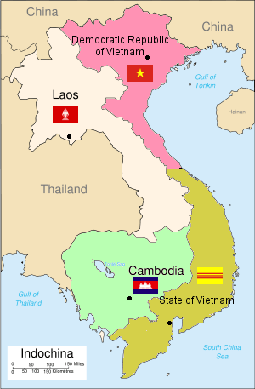
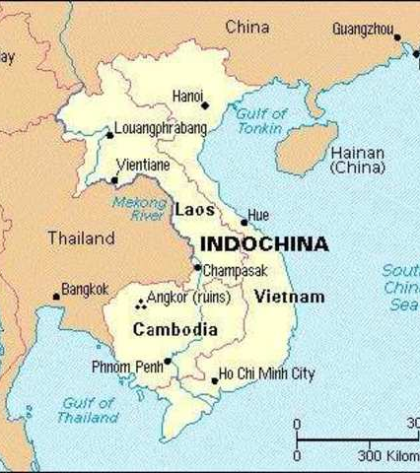
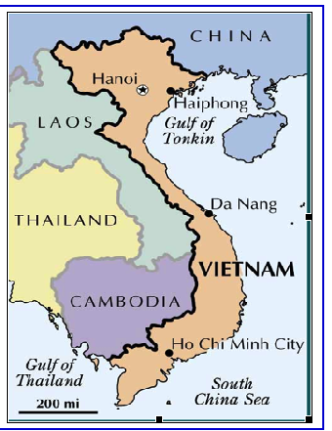

24.2 Složitější úkoly vázané na procedurální dovednosti a koncepty historického myšlení

Výchozí zdroje k úlohám 24.2.1
Zdroj 1: Dopis amerického vojáka (1968)
Dopis amerického vojáka Stanleyho Homiskiho své ženě z 25. května 1968.

Milá Roberto,
dnes byl asi nejhorší den v mém krátké životě. (...) Ztráty zasáhly i naše, můj nejlepší přítel byl také zabit v téhle zasrané díře. Bylo mu pouhých dvacet dva let a během volna (...) se měl setkat se svou ženou na Havaji. Mám pocit, že kdybych byl býval stiskl spoušť jen o půl sekundy dříve, byl by stále naživu. Zvláštní, jak krátká doba je půl sekundy – rozdíl mezi životem a smrtí. (...) Pokud existuje místo zvané peklo, určitě to musí být zde a my musíme být ďáblovi učni, kteří dělají jeho veškerou špinavou práci. Stále se ptám sám sebe, zdali existuje Bůh a proč tak mladí muži, kteří by měli žít, musí zemřít. Doufám jen, že jejich smrt není zbytečná. (...)
S láskou
Stan

Zdroj 2: Vzpomínka paní Tran Thi Thon na setkání s americkým vojákem (2015)
Vzpomínky paní Tran Thi Thon , která sloužila v severovietnamské armádě v letech 1965–1975, kdy dodávala severovietnamským jednotkám zásoby ze severu na jih, pro BBC v roce 2015.

Den, který si pamatuji nejživěji, byl ten, kdy jsme našli sestřeleného amerického pilota. Viděla jsem, že ztratil botu, tak jsem si sundala svou a obula mu ji. Pak jsem vytáhla kapesník a setřela mu krev z obličeje. Soucítila jsem s ním, protože byl prostě jen dalším člověkem, který nechtěl být v této válce, stejně jako já. Poté pilot řekl mojí jednotce, abychom se schovali, protože na cestě je záchranný vrtulník a mohli by nás zastřelit. Ale vrtulník nikdy nepřiletěl a pilota zajali naši vojáci.

Rozhodni, které výroky jsou pravdivé, a které nikoliv.
Oba bojovníci, Američan i Vietnamka zdůrazňují nenávist vůči nepříteli. ANO NE
Pro oba bojovníky je charakteristické velké ztotožnění s ideologií. ANO NE
Oba bojovníci vnímají válku jako lidské utrpení. ANO NE
Vietnamka vypráví o svém boji za komunismus, zatímco Američan o svém boji za demokracii. ANO NE

24.2.2 Prohlédni si dvě fotografie zachycující postoje americké společnosti vůči válce ve Vietnamu a rozhodni, které výroky jsou pravdivé, a které nikoliv.

Fotografie 1
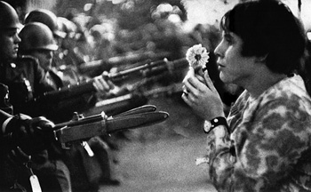

Fotografie 2
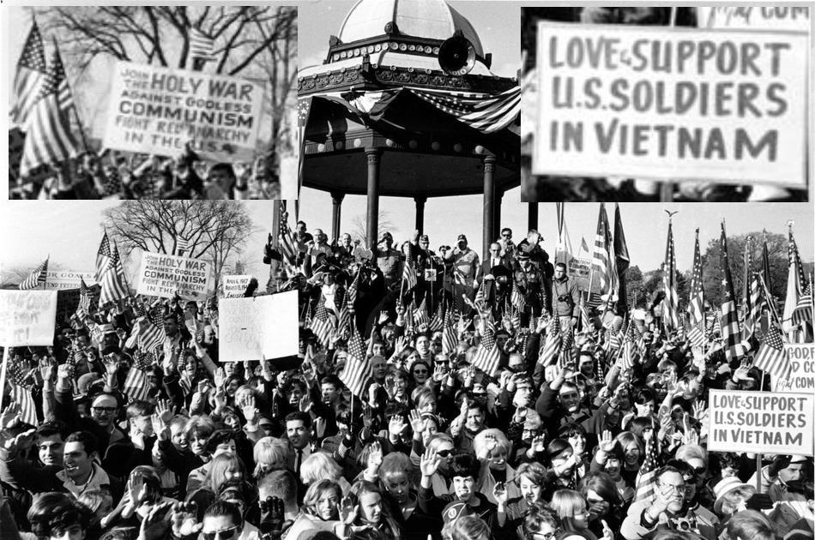

Všichni Američané odmítali účast USA ve válce ve Vietnamu. ANO NE
Účast USA ve válce vyvolávala velký zájem Američanů, šlo o téma, které bylo hodně diskutováno. ANO NE
Někteří Američané odmítali zapojení USA do konfliktu ve Vietnamu. ANO NE
V důsledku protestů byla v USA nastolena fašistická diktatura. ANO NE

24.3 Komplexní úkoly vázané na metakognitivní dimenze myšlení a historické koncepty

Výchozí zdroje k úkolu 24.3.1
Zdroj 1: Fotografie E. Addamse z bojů v Saigonu (1968)
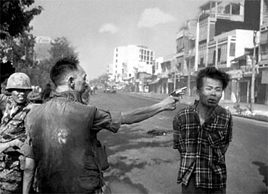

Zdroj 2: Titulní stránka novin (1968)
Popisek zní: „PARTYZÁN UMÍRÁ. Brig. gen. Nguyễn Ngọc Loan, velitel národní policie, popravuje muže identifikovaného jako terorista Vietcongu v Saigonu. Muž byl oblečen v civilu a měl pistoli.“
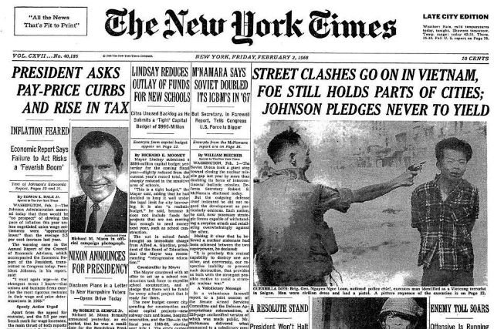

Kontextové informace k úkolu 24.3.1
Vojenský fotograf Eddie Addams 1. února 1968 dokumentoval v Saigonu, hlavním městě jižního Vietnamu, pouliční boje s komunistickými vojáky a partyzány Vietcongu během jejich nečekané ofenzivy. Pohyboval se s jednotkou generála místní policie Nguyễna Ngọc Loana. Zachytil ho, jak popravoval důstojníka komunistických partyzánů Nguyễna Văn Léma, který byl chycen při útoku na jihovietnamské vojáky a jejich rodiny. Se svými muži vraždil a mučil jihovietnamské civilisty a používal je jako tzv. živé štíty. Následujícího dne vyšla fotografie v prestižních amerických novinách. O rok později za ní dostal E. Addams prestižní novinářskou cenu.

24.3.1 Jak lze hodnotit chování generála policie na obrázku? Doplň nedokončené věty a zamysli se, kdo z těch, kteří se účastnili války či ji pozorně sledovali, by mohl s takovým tvrzením souhlasit a proč.

Tvrzení | Kdo z dobových aktérů mohl toto tvrzení vzít za své a proč?
Je to vražda, protože …

Je to ospravedlnitelné, protože …

Myslím si, že …

Výchozí zdroj k úloze 24.3.2 a 24.3.3
Zdroj 3 (2001)
V roce 2001 autor fotografie Eddie Addams prohlásil: „Na té fotografii zemřeli ve skutečnosti dva lidé. Generál zabil Vietconga. Já zabil generála svým fotoaparátem. Fotografie jsou stále nejmocnější zbraní na světě. Lidé jim věří, ale fotografie lžou, a to i bez manipulace. Jsou pouze polopravdami.“

24.3.2 Co nezachycuje fotografie z 1. února 1968 (Zdroj 1)?

24.3.3 Jak souvisí fotografie Eddieho Addamse (zdroj 1) s fotografií 1 z úkolu 24.2.2?

25 – Rozpad sovětského bloku

25.1 Jednoduché úkoly vázané na znalost faktografie

25.1.1 Zařaďte uvedené události na časovou osu – nejprve zaneste na osu událost – výbuch v jaderné elektrárně Černobyl (26. dubna 1986), poté zařazujte další události a) sjednocení východního a západního Německa, b) sametová revoluce v Československu c) rozpad Sovětského svazu, vznik Ruské federace (prezident Boris Jelcin) d) konference KBSE Helsinky, e) Michail Gorbačov u moci – perestrojka/glasnosť, d) sesazen János Kádár a rozpuštění kom. strany v Maďarsku, f) vznik organizace nezávislých odborů Solidarita v Polsku

Výchozí zdroj k úloze 25.1.2
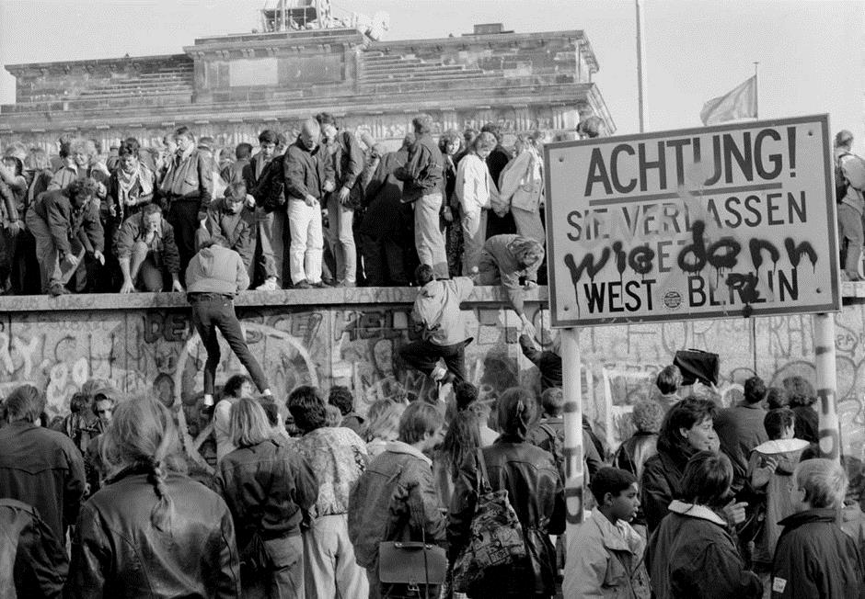

25.1.2
Fotografie pochází z roku 1989. Jakou událost zachycuje?
- pád komunistického režimu v Maďarsku
- sametovou revoluci v Praze
- boj mezi rumunskou tajnou policií Securitate a armádou
- pád Berlínské zdi
- emigraci východních Němců do SRN přes Prahu

25.2 Složitější úkoly vázané na procedurální dovednosti a koncepty historického myšlení

Výchozí zdroje k úloze 25.2.1. a 25.2.2
Prostuduj si oba zdroje, které komentují událost v jaderné elektrárně v Černobylu a splň následující úkoly
Zdroj 1 (1986)
Některé agentury na Západě rozšířily zvěsti o tom, že při havárii zahynuly tisíce lidí. Jak už bylo oznámeno, ve skutečnosti zahynuli dva lidé a hospitalizováno bylo celkem 197 lidí, z nichž 49 opustilo nemocnici po vyšetření. Práce závodů, kolchozů, sovchozů i institucí pokračují normálně. Rada ministrů Ukrajiny oznámila, že podle údajů vládní komise se radiační situace na černobylské elektrárně a přilehlém okolí zlepšuje. Stav ovzduší na ostatním území Kyjevské oblasti a Kyjeva nevyvolává obavy. Kvalita pitné vody i vody v řekách a vodojemech odpovídá normám. Stav prostředí se neustále sleduje.

Zdroj 2 (1986)
Mraky nasycené radioaktivními zplodinami po katastrofě v Černobylu již dávno rozhodily svou nebezpečnou nálož po evropských zemích. Lidé si zvykli, že počet becquerelů v zelenině, ovoci, houbách se zase o něco zvýšil a noviny zaznamenávají jen obzvláštní případy. To, když západoněmecké úřady vrátí do Rumunska náklad zeleniny, u které přípustná dávka záření byla podstatně překročena, když ve Švédsku mají být utraceny stovky sobů, kteří se stali zdrojem radioaktivity. Ti opatrnější obyvatelé Skandinávie i střední Evropy se stále ještě často s obavou ptají: Co smíme a co nesmíme jíst? Jsou pískoviště či louky pro naše děti už skutečně nezávadné?

25.2.1: Jak hodnotí výbuch v elektrárně jednotlivé zdroje?
Zdroj 1 je k události více kritický, zatímco zdroj 2 se snaží spíše událost bagatelizovat.
ANO NE
Oba zdroje popisují dopady výbuchu na životní prostředí. ANO NE
Oba zdroje přiznávají, že k havárii došlo. ANO NE

25.2.2: Který ze zdrojů vznikl nejspíše mimo Československo? Doplň do tabulky, proč si to myslíš.
Je to zdroj …

Část textu, která mě k mému rozhodnutí přivedla. | Co to podle mě znamená.

25.3 Komplexní úkoly vázané na metakognitivní dimenze myšlení a historické koncepty

Výchozí zdroje k úloze 25.3.1
Fotografie 1: Polský odborový vůdce Lech Wałęsa hovoří v Gdaňsku před příznivci odborového hnutí Solidarita, podzim 1988, překlad transparentu: „Bez Boha a Solidarity není svoboda“.
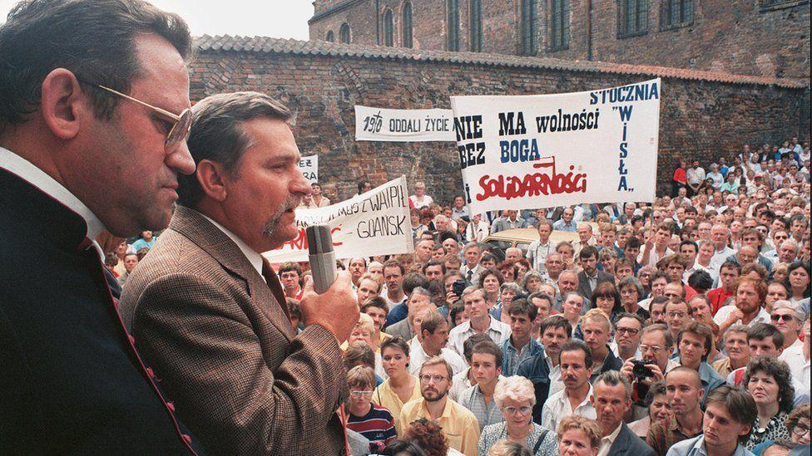
https://www.bbc.com/news/world-europe-17753718

Fotografie 2: Plakátové výzvy na soše svatého Václava na Václavském náměstí v Praze, podzim 1989. (Nalepené jsou také fotky Tomáše Garrigua Masaryka, Jana Palacha a Alexandra Dubčeka.)
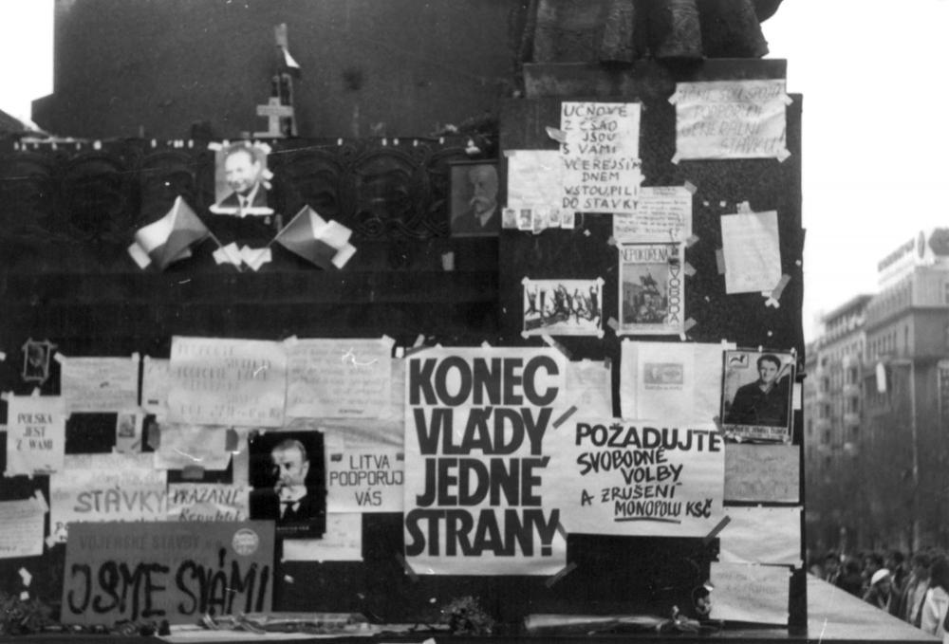
Foto: Bedřich Kaas, zdroj: https://www.irozhlas.cz/fotogalerie/8111301?fid=5038371

Fotografie 3: Maďarsko, 15. března 1988, demonstrace k výročí revoluce 1848, překlad transparentu . „Svoboda tisku“ .

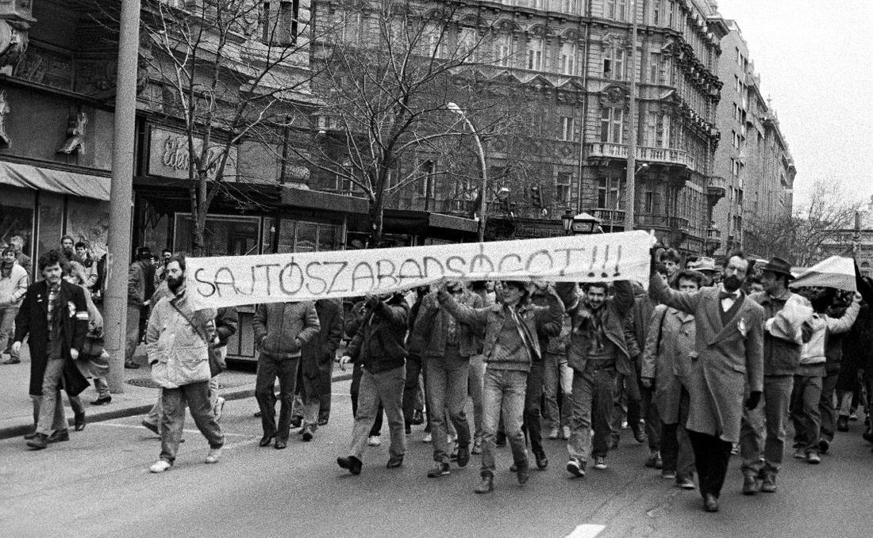
zdroj: https://budapestretro.weebly.com/the-end.html

Kontext fotografie:
Oficiální oslavy 15. března, Maďarsko si připomínalo povstání z roku 1848 proti habsburské nadvládě. Problémem pro maďarskou komunistickou vládu bylo, že speciální národní maďarský svátek neumožňoval komunistickou interpretaci. Z tohoto důvodu nebyl 15. březen státním svátkem a bylo zakázáno ho slavit, i když školáci měli den volna.
Lidé den vnímali jako den, kdy proběhl pokus o osvobození od cizí nadvlády, připomínka výročí v roce 1988 byla lidmi vnímána jako vyjádření vůle lidu zbavit se nadvlády sovětské. V tomto roce se konaly demonstrace, kde lidé volali po svobodě tisku. Byla to do té doby největší neoficiální demonstrace v Maďarsku.

25.3.1 Prostudujte fotografie a doplňte tabulku.

Popište fotografie a pokuste se je využít, abyste zobecnili, o co opozičním hnutím v jednotlivých státech šlo.
Foto 1 Polsko
Foto 2 Československo
Foto 3 Maďarsko

Vyhodnocení úloh, citace zdrojů, komentáře

23.1.1 | 1960, c
23.1.2 | a, d  Pozn: bodování necháváme na uvážení, vždy však uveďte, za co dáváte body, jestli jeden bod za dvě správné možnosti nebo jeden bod pouze za správné možnosti (tj. když žák škrtne dvě správné a jednu špatnou, nemá žádný bod) atp.
23.2.1 | Zdroj: Kä Mana, konžský filosof, hodnotí dekolonizaci pro konžský deník Le Potentiel, 14. května 2010, dostupné z https://www.un.org/africarenewal/magazine/august-2010/visions-independence-then-and-now  7  b, d,  Pozn: také u této úlohy platí zásady uvedené u 23.1.2  Meotdický komentář Jaroslava Najberta: Já to dělám tak, že neříkám, kolik jich bude správně. Vždy je minimálně jedna správně. Dávám půl bodu za každou správně zakroužkovanou i nezakroužkovanou odpověď. Zakroužkuješ, co nemáš? Nedostaneš půl bod. Zakroužkuješ špatně? Nedostaneš půl bod. Mám s tím dobré zkušenosti.
23.2.2 | Zdroj: Antonín Petlach, člen expertní mise československého Hydroprojektu, 1961 (rozhovor 2020, revue Paměť a dějiny)  a, c, d  Pozn.: také u této úlohy platí zásady uvedené u 23.1.2
23.3.1 | žlutá barva: nezávislé státy  světle zelená barva: francouzské kolonie  růžová barva: britské kolonie
23.3.2 | Metodický komentář: žák by měl využít odlišné datace map (1950 a 1970), všimnout si změny barev, využít informaci o „roku Afriky“ (1960) a vyhodnotit, že rozšiřující se žlutá barva označuje zisk nezávislosti. Zkušenost se zdroji 1 nebo 3 v lekci mu umožní identifikovat francouzské (zelená) a britské (růžové) kolonie.
23.3.3 | např.  - dějepisný atlas, odborná kniha o africké dekolonizaci  - konkrétní webová stránka na téma dekolonizace, např. https://kids.britannica.com/students/article/British-Decolonization-in-Africa/310389
24.1.1 | d
24.1.2 | Mapa 1: konec 19. století  Mapa 2: konec 20. století  Mapa 3: mezi lety 1954–1975
24.2.1 | Výrok 1: NE  Výrok 2: NE  Výrok 3: ANO  Výrok 4: NE
24.2.2 | Fotografie 1: https://en.wikipedia.org/wiki/File:Jan_Rose_Kasmir.jpg  Fotografie 2: https://www.flickr.com/photos/13476480@N07/5163207134  Výrok 1: NE  Výrok 2: ANO  Výrok 3: ANO  Výrok 4: NE
24.3.1 | Např.  - Je to vražda, protože  - popravovaný člověk je civilista.  - poprava je vždy válečný zločin.  - Je to ospravedlnitelné, protože  - šlo o zločince, který vraždil a mučil civilisty.  - Myslím si, že  - situaci nemůžeme dnes úplně přesně posoudit, protože nemáme dost informací.  - zabít teroristu je správné.  - zabíjet zajatce je zločinné.  Pozn: nehodnotíme primárně substantivně, tj. etickou povahu odpovědi, ale procedurálně, zda žák dokázal konzistentně argumentovat. Eticky nekorektní formulace (např. Myslím si, že je dobře, že toho komouše odpráskl) nicméně okomentujeme (např. I ten mrtvý komunistický partyzán byl jenom člověk, atp.)
24.3.2 | Fotografie nezachycuje předchozí osudy všech aktérů. Není zřejmé, co dělala jednotka generála Loana (to z kontextových informací nevíme), ale hlavně nevíme, co dělal popravovaný komunistický partyzán, tedy to, že šlo o válečného zločince.
24.3.3 | Fotografie, jako byla ta Addamsova, ovlivňovaly výrazně veřejné mínění, které se obrátilo ve své většině proti válce ve Vietnamu.
25.1.1 | 1975 konference KBSE Helsinky, 1980 vznik organizace nezávislých odborů Solidarita v Polsku, 1985 Michail Gorbačov u moci – perestrojka/ glasnosť, 5/1988 sesazen János Kádár a rozpuštění kom. strany v Maďarsku, 11/1989 sametová revoluce v Československu, 10/1990 sjednocení východního a západního Německa, 1991 rozpad Sovětského svazu, vznik Ruské federace (prezident Boris Jelcin)
25.1.2 | d
25.2.1 | Zdroj 1: Zpravodajství Československého rozhlasu, 30. dubna 1986  Zdroj 2: Zpravodajství Rádia Svobodná Evropa, 9. srpna 1986,  převzato z HL cvičení: Jak informovali o havárii  Výrok 1: NE  Výrok 2: NE  Výrok 3: ANO
25.2.2 | Je to zdroj 1.  Část textu, která mě k mému rozhodnutí přivedla. Co to podle mě znamená.  západní agentury Vymezování se vůči Západu jako součást režimní propagandy i zpravodajství  Práce pokračují normálně // stav ovzduší nevyvolává obavy. Bagatelizace události ilustruje neochotu přiznat jakékoli selhání.
25.3.1 | Např.  Popište fotografie a pokuste se je využít, abyste zobecnili, o co opozičním hnutím v jednotlivých státech šlo.  Foto 1 Polsko Plakát odkazuje k hnutí Solidarita, z fotografie je zřejmé, že důležitou roli v opozičním hnutí hrálo náboženství.  Foto 2 Československo Také se objevuje požadavek svobody, více konkrétně svobodných voleb a konec vlády jedné strany. I zde je přítomen náboženský rozměr, ale slabě (plakáty na sousoší sv. Václava).  Foto 3 Maďarsko Zde se objevuje především prvek národní, nacionalistický, také je voláno po svobodě (zde tisku), ale je to spojeno s národními dějinami.  Pozn.: k hodnocení můžeme přistupovat různě – můžeme se soustředit jen na popis fotografií, ale můžeme je vnímat i jako evokační zdroje, na které žáci „navěsí“ své komplexnější znalosti.

